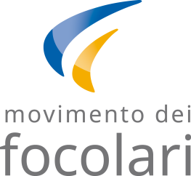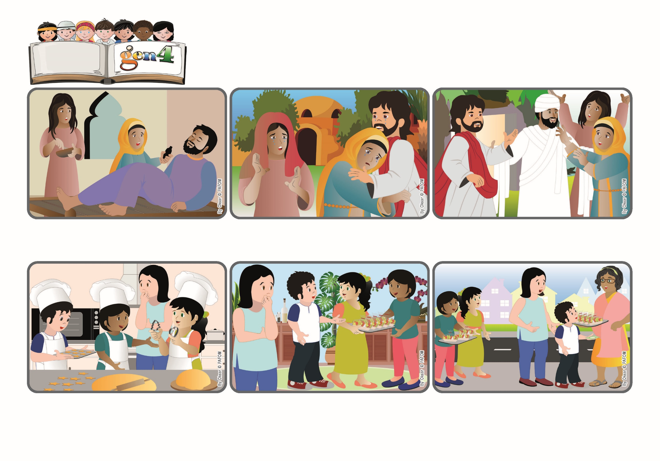

（摘自2025 年 1 月 – 基督徒合一祈禱週主題）

**生活聖言**

**“你信麼？” （若11:26）**

**我相信祢，耶穌！**

他們一出門，就碰到鄰居。對方問他們在做甚麼，聽了他們的說明後，就幫他們買了整盤餅乾！

他們很高興，還把家裡剩下來不那麼好看的餅乾拿去賣，而且全部都賣出了！如果我們相信耶穌，祂真的會創造奇蹟！！

彼得、瑪麗和德蘭住在巴拉圭，他們自製餅乾義賣，幫助窮人。采琪知道後也來幫忙，但她想：「這裡

的人沒有錢買餅乾。」

餅乾準備好了，他們說：「我們去義賣吧！」采琪有些擔心，心想：「這個時間，街上不會有人吧！但耶穌會幫助他們，因為他們有很大的信心！」她就和他們一起出門了。

他的兩個姊妹說：「讓我們告訴耶穌吧！祂會回來治好他的！」但當耶穌到來時，拉匝祿已經死了，被埋葬了。耶穌為祂的朋友哭，但瑪爾大告訴祂：「若你在這裏，我的兄弟決不會死！」

耶穌認識很多人，像住在伯達尼的瑪爾大、瑪利亞及她們的兄弟拉匝祿。有一天，當耶穌去了另一個城鎮時，拉匝祿病得很重！

耶穌來到世上，帶給我們永不止息的生命。祂問瑪爾大：「你信麼？」她說；「是的，我相信。」然後祂告訴他們：「挪開墳墓的石頭，讓他出來吧！」拉匝祿就出來了。耶穌確實是賜予生命的天主子！